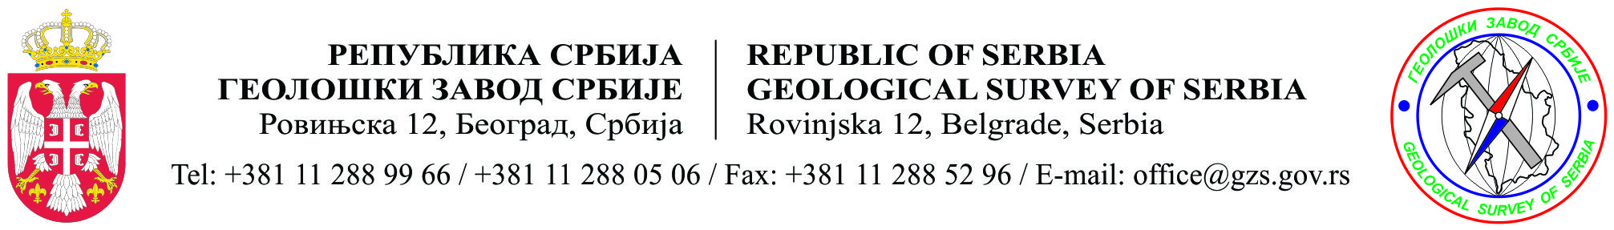
Број: 111-00-24/2023-04
Датум: 3. јул 2023. године

СЛУЖБА ЗА УПРАВЉАЊЕ КАДРОВИМА

У складу са чланом 57. став 8. Закона о државним службеницима („Службени гласник РС”, бр. 79/05, 81/05, 83/05, 64/07, 116/08, 104/09, 99/14, 94/17, 95/18 и 157/20) у прилогу Вам достављамо листу кандидата са шифром пријаве и именом и презименом кандидата који су изабрани у конкурсном поступку по јавном конкурсу који је оглашен дана 3. маја 2023. године.

С поштовањем,

Прилог: Као у тексту
ДИРЕКТОР

Проф. др Драгоман Рабреновић

Доставити:
-наслову
-у предмет

ЛИСТА КАНДИДАТА КОЈИ СУ ИСПУНИЛИ МЕРИЛА ЗА ИЗБОР

Радно место: радно место за послове истраживања енергетских минералних сировина, у Групи за енергетске минералне сировине, у Сектору за истраживање лежишта минералних сировина

Звање: саветник

Шифра кандидата | 34Ј0305231ИН25 | Укупан број бодова  45

Кандидат који је изабран у изборном поступку:

Име и презиме: Шифра кандидата:
Стефан Стратимировић 34Ј0305231ИН25

Радно место: радно место хидрогеолог истраживач, у Одељењу за хидрогеологију, у Сектору за геотехнику и хидрогеологију

Звање: саветник
Шифра кандидата | 34Ј0305233ИН30 | Укупан број бодова  41,66

Кандидат који је изабран у изборном поступку:

Име и презиме: Шифра кандидата:
Жељко Кљајић 34Ј0305233ИН30

